Globalement, le niveau marin moyen* a augmenté d’environ 15 cm entre 1900 et 2000, puis cette hausse s’est accélérée. La dilatation thermique** de l’eau de mer, conséquence du réchauffement de l’océan, explique environ la moitié de la hausse, l’autre moitié étant due à la fonte des glaciers continentaux.
Sous l’effet de l’augmentation globale du niveau marin, de plus en plus de zones côtières sont exposées aux inondations. En l’absence d’efforts d’adaptation, la fréquence de ces inondations augmentera, ce qui pourrait générer des infiltrations d’eau de mer dans les eaux souterraines, détériorant ainsi la qualité de l’eau et entraînant potentiellement des problèmes de santé et une destruction des récoltes.
D’après Océan et Cryosphère – OCE

* Niveau marin moyen : hauteur moyenne de la surface de la mer, par rapport à un niveau de référence.
** Dilatation thermique : augmentation du volume sous l’effet d’une augmentation de la température.

Question 1 (2 points)
Citer deux conséquences de l’augmentation du niveau marin moyen.

L'eau de mer contient, au moins en petites quantités, de nombreux éléments chimiques.
Parmi ceux-ci, le sodium est présent sous forme d’ion dans le chlorure de sodium. On donne ci-dessous un extrait de la classification périodique des éléments chimiques qui les regroupe par ordre croissant de numéro atomique (nombre de protons dans le noyau de l’élément considéré).
Extrait de la classification périodique des éléments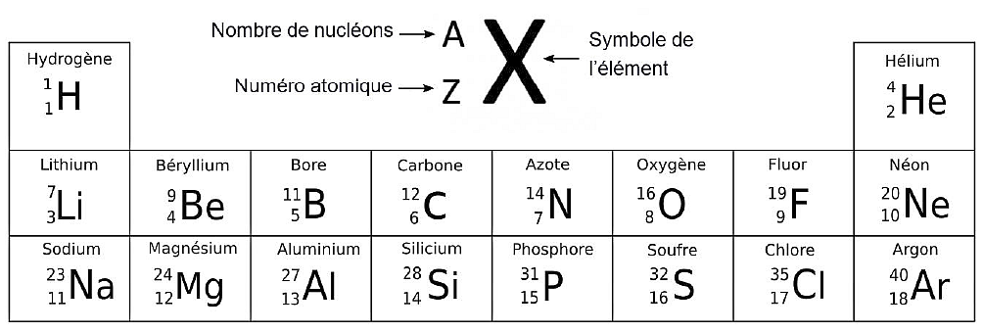
Question 2 (7 points)
2a- Donner le symbole de l’élément sodium.
2b- Donner le nombre de protons contenus dans le noyau d’un atome de sodium.
2c- Indiquer le nombre de neutrons contenus dans le noyau d’un atome de sodium.
Expliquer la démarche.

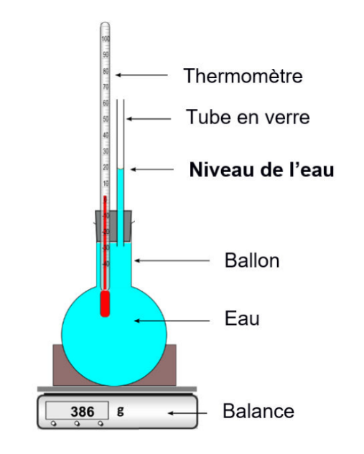
Mise en évidence expérimentale de la dilatation thermique de l’eau
De l’eau, initialement placée dans un réfrigérateur à une température de 5°C, est mise dans un ballon surmonté d’un bouchon, d’un thermomètre et d’un tube en verre. Le niveau de l’eau dans le tube est indiqué sur le schéma ci-contre.

Le dispositif est placé sur une balance pendant plusieurs heures, dans une pièce à la température de 25°C. La masse de l’ensemble reste constante.

Graphique de l’évolution de la masse volumique de l’eau en fonction de la température
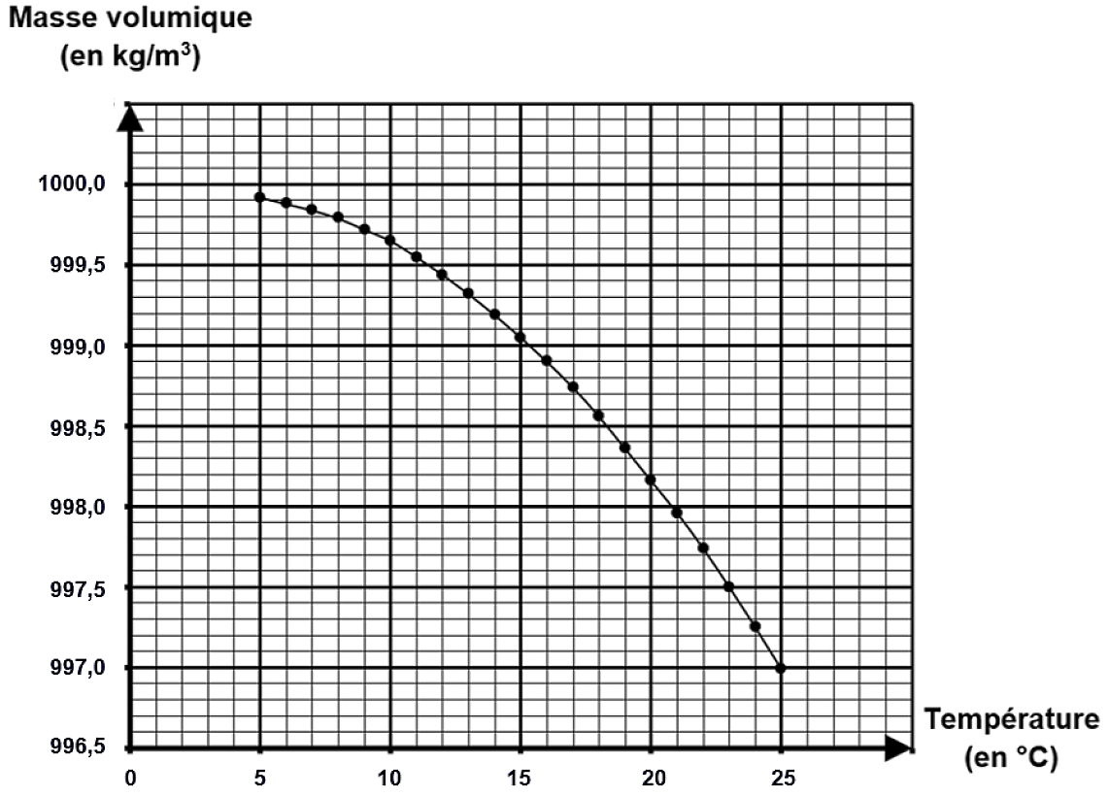
D’après https://webphysique.fr/masse-volumique-eau/
Question 3 (8 points)
3a- Indiquer à l’aide du graphique, la valeur de la masse volumique de l’eau à la température initiale de 5°C.
3b- À partir du graphique, expliquer sans calcul pourquoi le niveau de l’eau dans le tube de l’expérience monte lorsque la température de l’eau augmente.
Détailler précisément le raisonnement.

Mission Sentinel-6A
Depuis 1992, des satellites permettent de déterminer avec précision le niveau marin ; ils évoluent sur une orbite à une altitude de 1 336 km. Afin d’assurer la continuité de ces observations, capitales dans le contexte du réchauffement climatique, un nouveau satellite, Sentinel-6A, a été lancé fin 2020. Il embarque le radar altimètre Poseidon-4.
D’après CNES, Sentinel-6
Principe de l'altimétrie radar par satellite
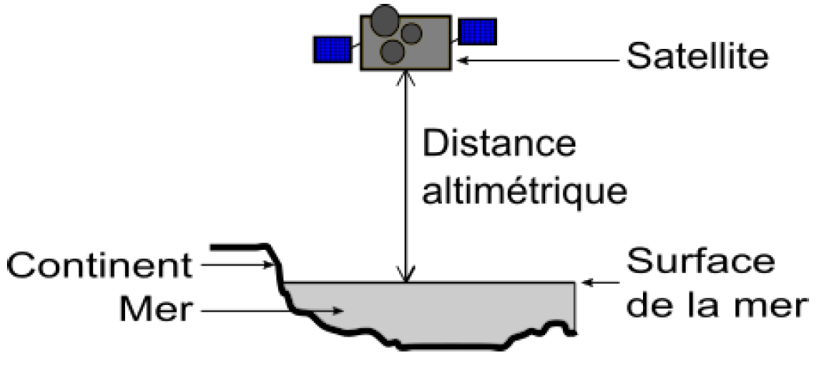
Afin de déterminer le niveau marin, le satellite mesure la distance altimétrique, c'est-à-dire la distance entre le satellite et la surface de la mer. Un radar, embarqué sur le satellite, émet verticalement des ondes radio, sous forme de signaux de très courtes durées. Ces signaux, qui se propagent à la vitesse de 300 000 km/s, se réfléchissent sur la surface de la mer, reviennent jusqu’au satellite et sont détectés par l’antenne du radar. La durée mise par un signal radio pour faire l’aller-retour permet de déterminer la distance altimétrique.
D’après Planète Terre, ENS Lyon
Question 4 (8 points)
Déterminer la valeur de la distance altimétrique mesurée par le satellite Sentinel-6A lorsque le signal met 8,9 ms (soit 0,0089 s) pour effectuer l’aller-retour entre le satellite et la surface de la mer. Expliquer la démarche. Préciser la relation utilisée et commenter le résultat obtenu. Toute démarche, même partielle, sera prise en compte.

